本人確認書類添付用紙

※顔写真、住所、氏名、生年月日の記載があるもの（運転免許証、パスポート、住基カード等）

※裏面の特記事項がある場合は裏面もコピーして貼り付けてください

※名前のよみがなも記載してください

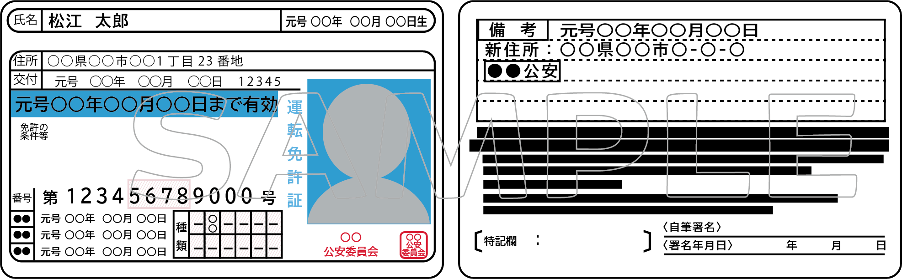



**裏**

**表**

**ここに添付してください**

**ここに添付してください**

|  |  |
| --- | --- |
| **よみがな** |  |